Авторское дидактическое пособие для детей своими руками

Мастер - класс по изготовлению дидактического пособия «Дерево»
Автор: Яннова Ксения Андреевна, воспитатель.
Муниципальное бюджетное дошкольное образовательное учреждение
№ 28" г. Миасс.
Мастер - класс рассчитан для воспитателей и родителей.
Цель: Развитие мелкой моторики рук, закрепление цвета.

Ход изготовления
1.Для изготовления пособия нам необходимо:
- Лист фанеры
- Лобзик
- Крыжки от детского пюре
- Магнит 10мм 11 штук
- Краски акриловые
- Шайбы 20 мм 11 штукВ
- Клей момент
2.Найдите готовый шаблон «дерево» или нарисуйте самостоятельно.

.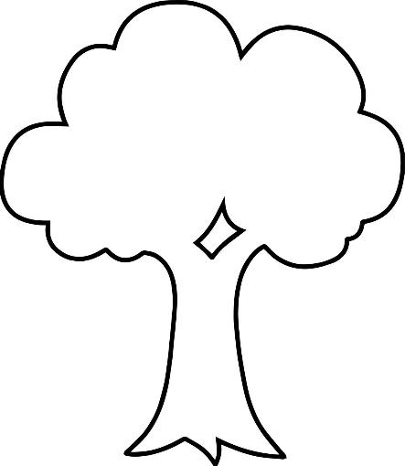
3.Обведите рисунок на фанеру
4.Вырежите лобзиком
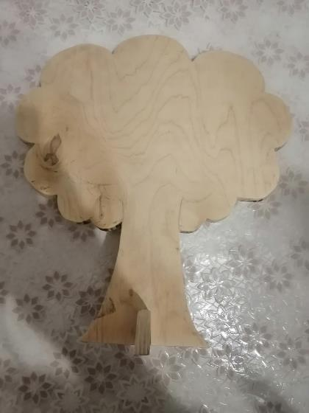
5. Раскрасьте дерево акриловыми красками.
6.Наклейте посередине кружочков магниты.

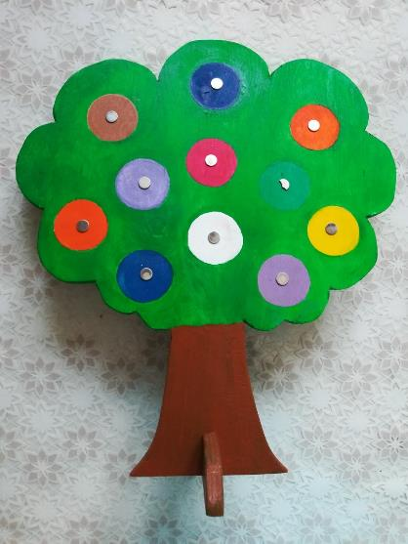
7.На крышечки с обратной стороны приклеиваем шайбы.
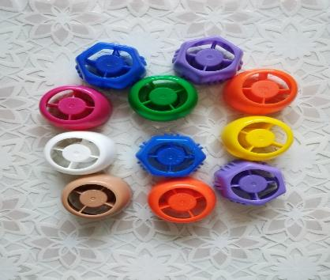
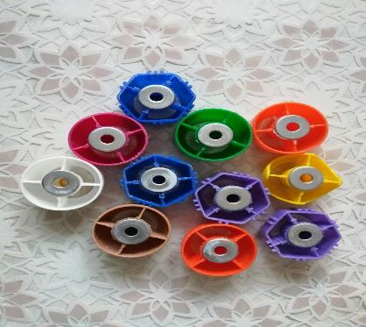
8.Берем крышечку определенного цвета и прикрепляем ее на то место на дереве, где нарисован круг такого же цвета.
